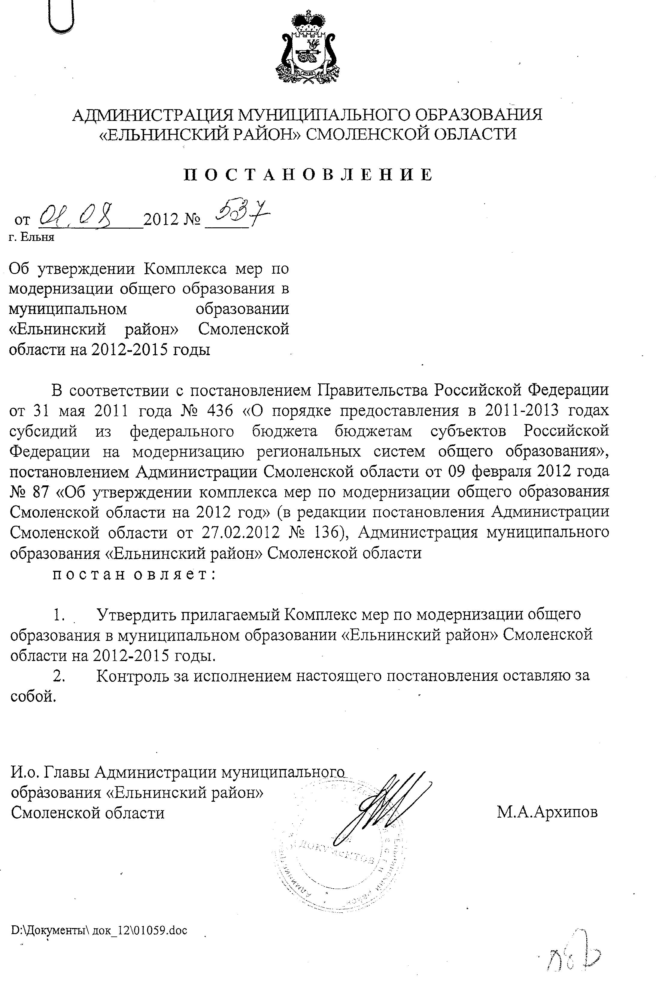

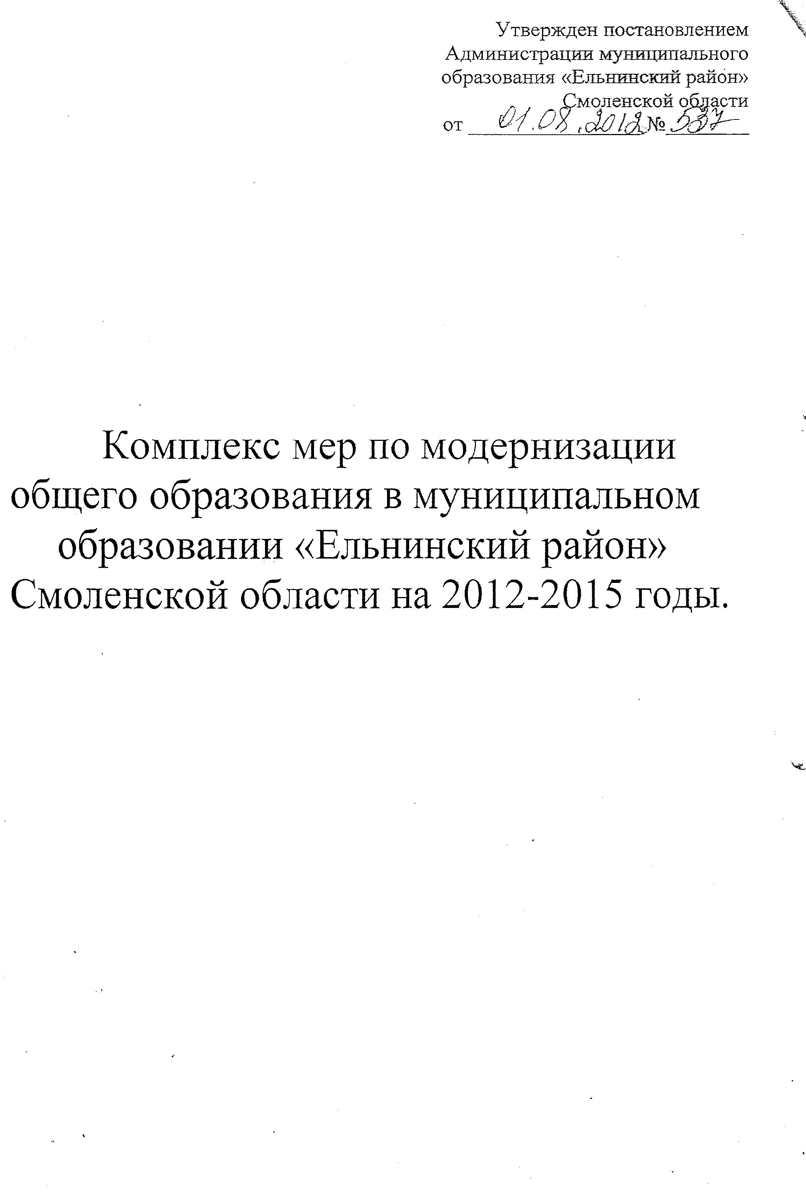
I. Характеристика общеобразовательной сети муниципального образования «Ельнинский район» Смоленской области

Модернизация общего образования – процесс совершенствования территориальной, функциональной, отраслевой структуры общего образования в муниципальном образовании «Ельнинский район» Смоленской области, направленный на улучшение образовательной среды, повышение доступности качественного образования, уровня жизни педагогических работников. Главная цель модернизации – повышение качества образования.
Образовательная сеть Ельнинского района представлена 6 средними, 8 основными общеобразовательными учреждениями.
Всего в школах по программам общего образования обучается 1155 учащихся в 116 классах-комплектах. Четыре ученика обучается на дому, один находится на дистанционном обучении.
Демографическая ситуация привела к значительному снижению численности обучающихся, однако в последующие 5 лет будет наблюдаться увеличение количества учеников за счет наполняемости ступени начального общего образования. Охват детей в возрасте от 6,6 до 18 лет общим образованием составляет 100%.
Удельный вес выпускников 11 классов, получивших аттестаты о среднем (полном) общем образовании составил 98%.
По направлению «Введение ФГОС общего образования» с 1 сентября 2011 года во всех первых классах района введен федеральный государственный стандарт начального общего образования. Все обучающиеся (120) получили новые комплекты учебников, поставлена новая ученическая мебель, соответствующая требованиям СанПиНа. На базе МБОУ Ельнинской средней школы №3 осуществляется апробация «пилотного» проекта введения ФГОС. Для 15 обучающихся второго пилотного класса организована внеурочная деятельность в объеме 10 ч., направленная на совершенствование воспитательной работы.
Курсовую подготовку по переходу на ФГОС прошли 7 педагогов начальных классов.
По направлению «Создание условий для получения качественного общего образования, независимо от местожительства», организован подвоз 68 обучающихся тремя школьными автобусами из ранее реорганизованных сельских школ (Мазовской основной школы, Вараксинской основной школы, Лопатинской основной школы, Шараповской основной школы, Уваровской основной школы, Бибиревской средней школы). Все автобусы оборудованы спутниковой навигационной системой ГЛОНАСС. Потребность в подвозе школьников сохраняется.

Схема перевозок школьников

МБОУ Ельнинская средняя школа №1 им. М.И.Глинки
28 обучающихся

д. Данино 12 чел.
д. Селиба 3 чел.
д. Шарапово 8 чел.
д.Леонидово 1 чел.
д. Коситчино 2 чел.
д. Лапино 1 чел.
д. Липня 1 чел.

МБОУ Ельнинская средняя школа №2 им. К.И. Ракутина 12 обучающихся

д. Коситчино 4 чел.
д. Лапино 4 чел.
д. Липня 1 чел.
д. Шарапово 3 чел.

МБОУ Коробецкая средняя школа
11 обучающихся
д. Мазово 3
д. Подлипки 1
д. Суглина 1
д. Уварово 6 чел.

МБОУ Фенинская основная школа
15 обучающихся

д. Лопатино 4 чел.
г. Ельня 2 чел.
д. Измайлово 1 чел.
д. Гаристово 1 чел.
Ст. Устиново 6 чел.
д. Ушаково 1 чел.

МБОУ Коноплинская основная школа
4 обучающихся

д. Взглядье
4 чел.

Для получения качественного образования в районе реализованы мероприятия по информатизации образования. Все ОУ подключены к сети Интернет и обеспечены лицензионным программным обеспечением.
По направлению «Рост профессиональной компетентности педагогических и управленческих кадров» проделана определенная работа с ГАУ ДПОС «Смоленским областным институтом развития образования» с целью повышения квалификации педагогов и руководителей ОУ.
Всего в районе в течение 2010-2011 учебного года курсовой подготовкой было охвачено 33% учителей. С целью повышения ИКТ-компетентности современного педагога курсы на базе РБК прошли 39% учителей. Планируется организация повышения квалификации для шести педагогов пилотной школы, которая апробирует ФГОС основного образования.
Образовательную услугу в школах оказывают 174 педагога, из них первую и высшую категорию имеют 73,6% от общего числа педагогов. Возрастной состав педагогов: моложе 25 лет – 3%, пенсионеров - 40%. С целью привлечения молодых специалистов в ОУ установлены ежемесячные доплаты в размере 2тыс. рублей. В районе создана база данных молодых педагогов. 30% учителей района имеют государственные и отраслевые награды.

 | Количество педагогов | Квалификационная категория |  | Стаж работы |  |  | Пенсионеры
 | Количество педагогов | Высшая | Первая | до 5 лет | от 5 до 20 лет | 20 и более лет | Пенсионеры
Город | 81 | 25 | 51 | 4 | 14 | 63 | 22
Село | 93 | 1 | 52 | 1 | 19 | 73 | 48
Итого | 174 | 26 | 103 | 5 | 33 | 138 | 70

Количественные показатели наполняемости муниципальных общеобразовательных учреждений.
Средняя наполняемость городских школ составляет 17,5 учащихся, на селе 3,1.
Вложения финансовых средств в школы с низкой наполняемостью приводит к неэффективному расходованию средств, которые составляет 21 354 тыс.рублей.

Для реализации комплекса мер в 2011 году за счет федеральных средств был приобретен школьный автобус, из областного бюджета получены учебники на сумму 426 579,57 рублей, ученическая мебель в количестве 68 комплектов.
Для проведения текущего ремонта был выделен бюджетный кредит в сумме 2 903 000 рублей. Освоено средств на повышение квалификации 106,8 тыс.рублей. Средняя заработная плата педагогов на 1 апреля 2012 года составляет 12 940 рублей, заработная плата молодых педагогов – 9 000 рублей.
Анализ основных показателей образовательной сети муниципального образования «Ельнинский район» Смоленской области выявил ряд проблем, которые необходимо решать в рамках комплекса мер по модернизации общего образования.
В 2012 году на реализацию комплекса мер по модернизации общего образования в муниципальном бюджете заложены средства в сумме 658 020 рублей.
В образовательных учреждениях необходимо осуществить текущие и капитальные ремонты, с целью обеспечения выполнения требований к санитарно-бытовым условиям, охране здоровья обучающихся и подготовки помещений для установки оборудования.

№ п/п | Название ОУ | Вид работ |  | Стоимость (тыс. руб.)
1 | 2 | 3 |  | 4
1. | МБОУ Ельнинская средняя школа №1 им. М.И. Глинки | Смена окон и дверей в здании школы |  | 324,814
1. | МБОУ Ельнинская средняя школа №1 им. М.И. Глинки | Ремонт электропроводки |  | 705,645
1. | МБОУ Ельнинская средняя школа №1 им. М.И. Глинки | Ремонт медицинских кабинетов |  | 518,576
1. | МБОУ Ельнинская средняя школа №1 им. М.И. Глинки | Ремонт полов столовой |  | 162,058
1. | МБОУ Ельнинская средняя школа №1 им. М.И. Глинки | Ремонт кровли |  | 1234,291
1. | МБОУ Ельнинская средняя школа №1 им. М.И. Глинки | Устройство ограждения территории |  | 795,339
 | итого |  |  | 3 740,723
2. | МБОУ Ельнинская средняя школа №2 им. К.И. Ракутина | Ремонт цоколя и отмостки здания |  | 359,850
2. | МБОУ Ельнинская средняя школа №2 им. К.И. Ракутина | Ремонт кровли |  | 1261,926
2. | МБОУ Ельнинская средняя школа №2 им. К.И. Ракутина | Ремонт стеклоблочных стен |  | 59,228
2. | МБОУ Ельнинская средняя школа №2 им. К.И. Ракутина | Ремонт электропроводки |  | 1320,572
2. | МБОУ Ельнинская средняя школа №2 им. К.И. Ракутина | Устройство ограждения территории |  | 1 077,286
2. | МБОУ Ельнинская средняя школа №2 им. К.И. Ракутина | Смена окон |  | 99, 991
2. | МБОУ Ельнинская средняя школа №2 им. К.И. Ракутина | Ремонт освещения спортивного зала |  | 27, 188
2. | МБОУ Ельнинская средняя школа №2 им. К.И. Ракутина | Ремонт кровли боковых входов |  | 55 ,451
2. | МБОУ Ельнинская средняя школа №2 им. К.И. Ракутина | Текущий ремонт теплового узла и отопления |  | 67 ,201
 | итого |  |  | 4 328,693
3. | МБОУ Коробецкая средняя школа | Ремонт здания |  | 7 692,510
3. | МБОУ Коробецкая средняя школа | Приобретение электроводонагревателя ЭПЗ-100И2, консольного насоса,электродвигателя |  | 96,0
 | итого |  |  | 7 788,51
4. | МБОУ Фенинская основная школа | Устройство ограждения территории |  | 265,874
4. | МБОУ Фенинская основная школа | Приобретение электроводонагревателя ЭПЗ-100И2, консольного насоса,электродвигателя |  | 49,0
4. | МБОУ Фенинская основная школа | Ремонт помещений |  | 183,119
 | итого |  |  | 497,993
5. | МБОУ Теренинская средняя школа | Ремонт кровли |  | 36,347
5. | МБОУ Теренинская средняя школа | Устройство деревянного ограждения территории |  | 129, 060
5. | МБОУ Теренинская средняя школа | Приобретение электроводонагревателя ЭПЗ-100И2, консольного насоса,электродвигателя |  | 49,0
 | итого |  |  | 214,407
6. | МБОУ Коноплинская основная школа | Ремонт отмостки |  | 46,975
6. | МБОУ Коноплинская основная школа | Ремонт фасадов и смена водостоков здания |  | 359,255
6. | МБОУ Коноплинская основная школа | Приобретение электроводонагревателя ЭПЗ-100И2, консольного насоса,электродвигателя |  | 49,0
 | итого |  |  | 455,23
7. | МБОУ Высоковская основная школа | Смена труб теплотрассы к зданию |  | 417,289
7. | МБОУ Высоковская основная школа | Ремонт цоколя и отмостки здания |  | 62,796
7. | МБОУ Высоковская основная школа | Смена приборов отопления |  | 50,807
7. | МБОУ Высоковская основная школа | Ремонт помещений |  | 15,483
 | итого |  |  | 546,375
8. | МБОУ Демщинская основная школа | Устройство ограждения территории |  | 471,160
8. | МБОУ Демщинская основная школа | Приобретение электроводонагревателя ЭПЗ-100И2, консольного насоса,электродвигателя |  | 49,0
 | итого |  |  | 520,16
9. | МБОУ Леоновская основная школа | Устройство ограждения территории |  | 489,466
10. | МБОУ Мутищенская основная школа | Устройство ограждения территории |  | 774,458
11. | МБОУ Богородицкая основная школа | Устройство ограждения территории |  | 299,780
11. | МБОУ Богородицкая основная школа | Приобретение электроводонагревателя ЭПЗ-100И2, консольного насоса,электродвигателя |  | 49,0
 | МБОУ Богородицкая основная школа |  | Ремонт помещений | 87,787
 |  |  | Ремонт цоколя и отмостки здания | 127,526
 | итого |  |  | 564, 093
12 | МБОУ Мутищенская основная школа |  | Ремонт кровли | 43,399
12 |  |  | Косметический ремонт помещений | 104,795
12 |  |  | Ремонт цоколя и отмостки | 340,175
12 | итого |  |  | 488,309
13 | МБОУ Павловская средняя школа |  | Ремонт крыльца | 31,821
13 |  |  | Ремонт помещений | 80,212
13 |  |  | Ремонт кровли | 940,102
13 |  |  | Ремонт цоколя и отмостки | 169,161
 | итого |  |  | 375,296
 | Итого по району |  |  | 20 783,713

В целях реализации комплекса мер по модернизации общего образования в 2012г. в образовательные учреждения Ельнинского района требуется:
- учебно-лабораторное оборудование: 14 кабинетов физики,14 кабинетов химии, 14 кабинетов биологии, 29 кабинетов начальных классов, 8 кабинетов истории, 8 кабинетов географии,8 кабинетов русского языка и литературы,8 кабинетов иностранного языка;
-22 единицы учебно-производственного оборудования;
-12 комплектов компьютерного оборудования.
Для решения задачи укрепления здоровья подрастающего поколения в период летних каникул необходима поставка 14 единиц спортивного оборудования и инвентаря, 3 комплектов оборудования для медицинского обслуживания обучающихся, 14 единиц оборудования для школьных столовых.
Парк школьных автобусов требует обновления. Для повышения транспортной доступности учащихся сельских школ в 2012г. необходимо приобретение 1 школьного автобуса.
Требуется широкомасштабное обновление фондов учебной литературы, приобретение учебников, соответствующих ФГОС, и учебно-методических комплексов по новым образовательным ресурсам. Для пополнение библиотек образовательных учреждений необходимо 12 397 единиц.
Требуется широкомасштабное повышение квалификации учителей. Пройти курсовую переподготовку необходимо 122 педагогам района.
II. Цели и задачи

Цель:
Повышение доступности качества общего образования, концентрация и эффективное использование кадровых, финансовых и материальных ресурсов.

Задачи:
1) Создание в муниципальном образовании «Ельнинский район» Смоленской области оптимальных условий способствующих развитию системы доступного и качественного образования.
2) Оптимизация структуры сети образовательных учреждений
3) Организация дистанционного обучения
4) Оптимизация бюджетных расходов в целях качественной организации учебно-воспитательного процесса.

III. Основные направления комплекса мер.

- приобретение оборудования (учебно-методического, лабораторного, компьютерного, спортивного и т.д.)
- пополнение школьных библиотек
- повышение квалификации педагогов и руководителей образовательных учреждений
- модернизация образовательных учреждений путем организации дистанционного обучения
- оптимизация образовательной сети
- привлечение молодых специалистов
- снижение объема потребления топливно-энергетических ресурсов на развитие инфраструктуры образовательных учреждений.

В рамках реализации комплекса мер по модернизации общего образования в районе был проведен мониторинг качества знаний по результатам ЕГЭ и ГИА и ресурсного обеспечения качества образования.

Сводная таблица результатов ЕГЭ и ГИА

Образовательное  учреждение  Мониторинг | МБОУ Ельнинская средняя школа №1 им. М.И. Глинки | МБОУ Ельнинская средняя школа №2 им. К.И. Ракутина | МБОУ Ельнинская средняя школа №3 | МБОУ Коробецкая средняя школа |  | МБОУ Павловская средняя школа | МБОУ Теренинская средняя школа |  | МБОУ Мутищенская основная школа | МБОУ Богородицкая основная школа | МБОУ Ивано-Гудинская основная школа | МБОУ Коноплинская основная школа | МБОУ Леоновская основная школа | МБОУ Фенинская основная школа | МБОУ Высоковская основная школа | МБОУ Демщинская основная школа
Образовательное  учреждение  Мониторинг | МБОУ Ельнинская средняя школа №1 им. М.И. Глинки | МБОУ Ельнинская средняя школа №2 им. К.И. Ракутина | МБОУ Ельнинская средняя школа №3 | МБОУ Коробецкая средняя школа |  | МБОУ Павловская средняя школа | МБОУ Теренинская средняя школа |  | МБОУ Мутищенская основная школа | МБОУ Богородицкая основная школа | МБОУ Ивано-Гудинская основная школа | МБОУ Коноплинская основная школа | МБОУ Леоновская основная школа | МБОУ Фенинская основная школа | МБОУ Высоковская основная школа | МБОУ Демщинская основная школа
Результаты ЕГЭ и ГИА | 6 | 8 | 9 | 4 | 8 |  |  | 2 | 6 | 2 | - | 2 | - | 2 | 6 | 6
Результаты мониторинга ресурсного обеспечения качества образования школ муниципалитета | 45 | 48 | 58 | 47 |  | 32 | 27 |  | 30 | 29 | 34 | 36 | 29 | 30 | 22 | 25

IV. Ожидаемые конечные результаты реализации комплекса мер

В результате реализации комплекса мер по модернизации общего образования в 2012-2015 годах предполагается достичь следующего:
- сокращение неэффективных расходов в образовании за счет проведения оптимизации образовательной сети по следующей схеме:
2012 г. Образовательная сеть представлена:
1 школа – ресурсный центр (МБОУ Ельнинская средняя школа №3);
5 средних школ (МБОУ Ельнинская средняя школа №1 им. М.И. Глинки, МБОУ Ельнинская средняя школа №2 им. К.И. Ракутина, МБОУ Павловская средняя школа, МБОУ Коробецкая средняя школа, МБОУ Теренинская средняя школа);
5 основных школ (МБОУ Коноплинская основная школа, МБОУ Ивано-Гудинская основная школа, МБОУ Богородицкая основная школа, МБОУ Высоковская основная школа, МБОУ Леоновская основная школа);
3 филиала (МБОУ Фенинская основная школа, МБОУ Демщинская основная школа, МБОУ Мутищенская основная школа).

2013 г. Образовательная сеть представлена:
1 школа – ресурсный центр (МБОУ Ельнинская средняя школа №3);
5 средних школ (МБОУ Ельнинская средняя школа №1 им. М.И. Глинки, МБОУ Ельнинская средняя школа №2 им. К.И. Ракутина, МБОУ Павловская средняя школа, МБОУ Коробецкая средняя школа, МБОУ Теренинская средняя школа);
3 основных школы (МБОУ Коноплинская основная школа, МБОУ Ивано-Гудинская основная школа, МБОУ Высоковская основная школа);
5 филиалов (МБОУ Фенинская основная школа, МБОУ Демщинская основная школа, МБОУ Мутищенская основная школа, МБОУ Богородицкая основная школа, МБОУ Леоновская основная школа).

2014 г. Образовательная сеть представлена:
1 школа – ресурсный центр (МБОУ Ельнинская средняя школа №3);
4 средних школы (МБОУ Ельнинская средняя школа №1 им. М.И. Глинки, МБОУ Ельнинская средняя школа №2 им. К.И. Ракутина, МБОУ Павловская средняя школа, МБОУ Коробецкая средняя школа);
3 основных школы (МБОУ Коноплинская основная школа, МБОУ Ивано-Гудинская основная школа, МБОУ Высоковская основная школа);
6 филиалов (МБОУ Фенинская основная школа, МБОУ Демщинская основная школа, МБОУ Мутищенская основная школа, МБОУ Богородицкая основная школа, МБОУ Леоновская основная школа, МБОУ Теренинская средняя школа).

2015 г. Образовательная сеть представлена:
1 школа – ресурсный центр (МБОУ Ельнинская средняя школа №3);
4 средних школы (МБОУ Ельнинская средняя школа №1 им. М.И. Глинки, МБОУ Ельнинская средняя школа №2 им. К.И. Ракутина, МБОУ Павловская средняя школа, МБОУ Коробецкая средняя школа);
3 основных школы (МБОУ Коноплинская основная школа, МБОУ Ивано-Гудинская основная школа, МБОУ Высоковская основная школа);
6 филиалов (МБОУ Фенинская основная школа, МБОУ Демщинская основная школа, МБОУ Мутищенская основная школа, МБОУ Богородицкая основная школа, МБОУ Леоновская основная школа, МБОУ Теренинская средняя школа).

Оптимизация сети

 | 2011 год | 2012 год | 2013 год | 2014 год | 2015 год
Школа- ресурсный центр |  | 1 | 1 | 1 | 1
Средние школы  (самостоятельные) | 6 | 5 | 5 | 4 | 4
Основные школы  (самостоятельные) | 8 | 5 | 3 | 3 | 4
Филиал  (основная школа) |  | 3 | 5 | 6 | 6
ВСЕГО | 14 | 11 | 9 | 8 | 9
Наполняемость классов/классов комплектов | Город: 17,7  Село: 3,17 | Город: 19,5  Село:3,7 | Город:20  Село:4,1 | Город:21  Село:4,2 | Город:22  Село:4,2

Общеобразовательная сеть Ельнинского района на 01.09.2015г.

Школа – ресурсный центр МБОУ Ельнинская средняя школа №3

Самостоятельные основные школы
МБОУ Коноплинская основная школа,
МБОУ Ивано-Гудинская основная школа,
МБОУ Высоковская основная школа
Самотоятельные средние школы
МБОУ Ельнинская средняя школа №1 им. М.И. Глинки, МБОУ Ельнинская средняя школа №2 им. К.И. Ракутина, МБОУ Павловская средняя школа,
МБОУ Коробецкая средняя школа

Школы – филиалы
МБОУ Фенинская основная школа,
МБОУ Демщинская основная школа,
МБОУ Мутищенская основная школа,
МБОУ Богородицкая основная школа,
МБОУ Леоновская основная школа,
МБОУ Теренинская средняя школа

- средняя наполняемость в классах к 2015г. составит в городе 22 обучающихся, на селе 4,2 обучающихся
- доля школьников, обучающихся по ФГОС к 2012г. составит 24% от общей численности
- доля учителей и руководителей ОУ, прошедших курсы повышения квалификации для работы в соответствии с ФГОС, составит 25% от общей численности педагогов
- доля учителей имеющих высшую и первую квалификационную категорию возрастет до 85%
- доля образовательных учреждений способных осуществлять дистанционное обучение составит – 12%
- заработная плата педагогов – достигнет средней заработной платы в промышленности региона (17000 руб.)
- динамика снижения потребления по всем видам топливно-энергетических ресурсов – положительная динамика
- обеспечение обучающихся учебниками 100%
- развитие школьной инфраструктуры через систему мероприятий, направленных на текущий и капитальный ремонт образовательных учреждений.
- совершенствование учебно-методической базы образовательных учреждений (обеспечение современным оборудованием и компьютерами).

V. Финансовое обеспечение Комплекса мер

За счет средств федерального бюджета
- приобретение оборудования (учебно-лабораторное, спортивное, компьютеры)
- пополнение фонда школьных библиотек

За счет средств регионального бюджета
- пополнение фонда школьных библиотек
- развитие школьной инфраструктуры
- повышение квалификации педагогических кадров и руководителей ОУ

За счет средств муниципального бюджета
- развитие школьной инфраструктуры
В 2012 году на реализацию комплекса мер по модернизации общего образования в муниципальном бюджете заложены средства в сумме 658 020 рублей.

VI. Сроки выполнения мероприятий

сентябрь 2012 – декабрь 2015г.г.

VII. Организация реализации комплекса мер.

Организацию реализации комплекса мер осуществляет отдел образования Администрации муниципального образования «Ельнинский район» Смоленской области.

